打造东方领导力的九大修炼
TM

课程背景：
十八大以来，习近平总书记在多个场合谈到中国传统文化，表达了自己对传统文化、传统思想价值体系的认同与尊崇。习近平指出：“我们要坚持道路自信、理论自信、制度自信，最根本的还有一个文化自信”。那什么是“文化自信”？一个民族、一个国家以及一家企业对自身文化价值的充分肯定和积极践行，并对其文化生命力持有的坚定信心。

中国主流的领导力研究与培训内容，大多来自于西方领导力的框架模型。源于西方的管理学很年轻，理论体系存在着结构性缺陷，大部分属于科学技术性理论，很少人文方面的管理理论。其所倡导的普适性管理理念，往往强调整体、规范、平衡，也更渗透着职业经理人、契约精神。而西方领导力研究的实质，就是适合大多数平庸（无特色）管理者的通用方法，它强调的是“绝大多数管理者经过训练和努力，可以基本整齐划一具备的能力”。这天然的，就是中和的、去极端的、抹去个性的。

而随着中国经济的发展、国际地位的提升和本土企业的崛起，很多人不禁在想，这些西方领导力的理论真的适用中国企业吗？中国企业的领导力模型是否有自己独特的地方呢？中国五千年的文化积淀背后，有没有具有鲜明中国特色的、适用于中国企业的东方领导力理论呢？

课程特色：
“顺时针趣谈帝王史，逆时针解读领导力”，基于自身文科状元的背景和对中国历史的浓烈兴趣，李昌华老师打破国内一味地向“西方领导力”理论学习的传统，独立研发出具有鲜明中国特色的“东方领导力”课题，深度结合历史智慧与企业实际，博古通今、通俗易懂、风趣幽默，立志要帮助国内企业建立属于自己的文化自信。

李老师首创“培训授课+免费赠送微咨询”的服务模式，务求深度帮助企业解决实际问题，先后为数百家企业进行过内部培训和领导力咨询，能从企业老板的高度看管理，以企业实际需求为基础开发课程，融合自己多年的领导力经验，为学员提供启迪式的领导思维、管理理念和解决方案。课程和实践结合紧密，来源于实践，运用于实践。课程简洁生动、有趣有序、深入浅出，能与学员现场进行充分的互动，极具亲和力，业界口碑良好。

课程收益：
● 帮助学员正确认识什么是东方领导力？以助力其在实际工作中从东方领导力的角度去重新认识和审视自己；
● 帮助学员掌握东方领导力的理论、方法与工具，以助力其在实际工作中用东方领导力的理论指导实践、用实践丰富理论；
● 帮助学员深刻理解东方领导力的九大修炼，助力其在实际工作中确保自己能够落地、贯彻和提升东方领导力。

课程时间：2天，6小时/天
课程对象：中高层管理人员，特别是董事长、董事、总裁、副总裁
课程形式：理论讲解+案例研讨+情景模拟+视频教学

课程大纲
第一讲：开宗明义——从“西方”到“东方”
一、什么是东方领导力？
1. 领导者与管理者的8大区别
破冰互动：管理与领导
2. 什么是领导力？
（1）领：理也
（2）导：引也
案例研讨：诸葛亮到底是怎么死的?
- 什么是东方领导力？
（1）外儒内法
（2）德主刑辅
4. 东方领导力源自何处？
（1）道家：无为而治——“治大国，若烹小鲜”
（2）儒家：以人为本——“仁者爱人”
（3）法家：以法治国——“不别亲疏，不殊贵贱，一断于法”
（4）墨家：和谐共存——“和则声，和则兴、和则强”
（5）兵家：奇正主义——“神龙见首不见尾”

二、东西方领导力的差异
1. 东西方思维方式的差异
2. 东西方人际相处的差异
3. 东西方领导力的差异
（1）“道”与“术”
（2）“悟”与“方”
（3）“启”与“教”
（4）“心”与“行”
（5）“情”与“法”

三、东方领导力的价值
1. “看不见的手”：“西学中用”的天然障碍
2. 基于东方文化的四大假设
3. 源自东方，用于东方
案例分析：阿里巴巴管理“三板斧”

四、东方领导力的四大特征
1. 上级优先：等级观念
2. 集体主义：集体利益最大化
3. 典范楷模：身教大于言传
4. 自我修炼：己立立人，己达达人

五、东方领导者的四大类型
1. 独断专行型
2. 关系为重型
3. 优柔寡断型
4. 民主集中型
案例研讨：你是哪种类型的领导者?

第二讲：万法归宗——打造东方领导力的九大修炼
一、纵横捭阖的战略力
1. 秦始皇：完成疆域与制度的统一
2. 汉武帝：实现思想与意识的突破
3. 唐太宗：铸就民族与文化的自信

二、度往验来的决疑力
1. 形：陈胜立六国V.S刘邦立六国
2. 势：卞庄刺虎V.S宋义观秦赵之争
3. 情：韩信伐赵V.S刘邦拒楚
情景模拟：实际工作中的决策

三、中正仁和的影响力
1. 呈己之能：韩信
2. 尽人之力：萧何
3. 启人之智：刘邦

四、一呼百应的凝聚力
1. 曾国藩：将乌合之众打造成一支精兵
2. 霍去病：匈奴未灭，何以家为？
3. 成吉思汗：世界上最伟大的军事家

五、道法势术的驾驭力
1. 疯狂型：汉武帝
2. 完美型：唐太宗
3. 沉稳型：明太祖

六、信赏罚威的控制力
1. 商鞅：徙木立信
2. 周亚夫：细柳阅兵
3. 明太祖：杀鸡儆猴
情景模拟：你是如何激励下属的？

七、海纳百川的包容力
1. 周瑜：“既生瑜，何生亮？”
2. 蒋琬：“宰相肚里能撑船”
3. 唐太宗：“开直言之路，广不讳之门”

八、言传身教的榜样力
1. 汉文帝：中华始治
2. 隋文帝：开皇之治
3. 道光帝：补丁皇帝
案例研讨：怎样做到身先士卒、起到示范带头的作用？

九、博古通今的学习力
1. 汉光武帝：从秀才出身到“光武中兴”
2. 西夏神宗：中国历史上唯一的状元皇帝
3. 康熙帝：历史上最热爱科学的皇帝

课程总结：东方领导力三大模型

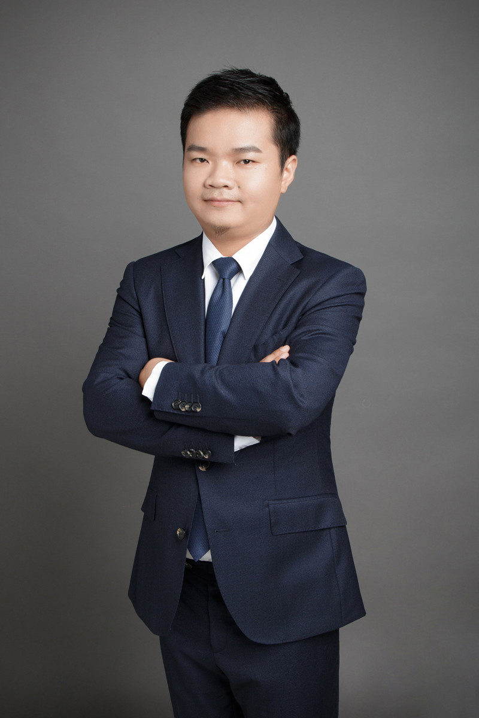
李昌华老师（Will）

实战派领导力专家
“东方领导力”课题第一人
正和岛运营中心特聘领导力顾问
美的集团等多家500强企业常年管理顾问
第七届中国企业教育百强培训师
湖北省企业管理咨询服务协会副会长
北大光华等多家培训咨询机构特聘领导力讲师
北京大学、武汉大学等多家高校特邀管理讲师
授渔数十位CEO等企业高管、5000+线下学员/年
江西省高考文科状元

曾任：
世界知名咨询企业 Trinity Partners 华北大区总经理
国内人力资源标杆企业 科锐国际 管理学院总监
中国管理咨询龙头企业 聚成股份 高级销售经理

【主要从业经验】
李昌华老师是一位非常资深的企管顾问和领导力专家，拥有多年合资公司和上市公司的市场营销和团队管理实战经验，创造了“几乎所有团队成员都是依依不舍哭着离职的领导力传奇”。多次参与大中型企业的培训和咨询项目，涉及管理咨询、人力资源、银行金融、生产制造、零售连锁、房地产、互联网等多个领域，有着极其丰富的授课和咨询经验。累计为30多家国内外知名商业地产开发商、60多家国内外知名连锁商家/零售商、50多家国内外各类投资机构、100多家各类行业供应商、300多家跨国公司的总裁/副总裁/总经理/招商经理/HRD等提供过项目咨询，并维持着良好的合作关系。

【主要培训特色】
“顺时针趣谈帝王史，逆时针解读领导力”，基于自身文科状元的背景和对中国历史的浓烈兴趣，李昌华老师打破国内一味地向“西方领导力”理论学习的传统，研发出具有鲜明中国特色的“东方领导力”课题，深度结合历史智慧与企业实际，博古通今、通俗易懂、风趣幽默，立志要帮助国内企业建立属于自己的文化自信。先后为数百家企业进行过内部培训和领导力咨询，能从企业老板的高度看管理，以企业实际需求为基础开发课程，融合自己多年的领导力经验，为学员提供启迪式的领导思维、管理理念和解决方案。课程和实践结合紧密，来源于实践，运用于实践。课程简洁生动、有趣有序、深入浅出，能与学员现场进行充分的互动，极具亲和力，业界口碑良好。

【主讲课程】
一、东方领导力系列
《打造东方领导力的九大修炼》
《从“帝王智慧”看“高层领袖力”》
《从“将相谋略”看“中层领导力”》
《从“朝代更迭”看“企业组织力”》

二、管理系列
《新晋管理者能力提升》
《管理者的选育用留人技巧》
《有效授权与最佳激励》
《引爆团队：高绩效团队建设与执行力提升》

三、综合系列
《职业心态与职业素养提升》
《做精彩的商务演讲与工作汇报》
《高效解决问题式的沟通技能训练》
《TTT：企业内部培训师五大修炼》

【部分客户评价】
美的空调武汉分公司总经理：
李老师的课太棒了，结合中国传统历史来分析企业的问题，视角很独特，而且有高度、有互动、有方法、有措施！课程分享精彩纷呈，亮点、痛点、拐点、悟点、发人深省……
金风科技（北京）销售总监：
笑点多，痛点准，悟点新，启发深！李老师不仅专业知识扎实，而且从传统历史中寻找解决方案，授课激情四射，能一针见血渗透问题，帮助企业解决实际问题；内容丰富、实用。
北京中关村创业大街某企业家：
李老师的课程博古通今、有趣有料、轻松诙谐、直击痛点、鞭辟入里、纵横捭阖、游刃有余、余音绕梁、陶醉其中……
PepsiCo中国区HRD：
我听过很多老师上课，李老师是我遇到过的非常难得集实战派和实力派于一体的专业讲师。虽然李老师看起来很年轻，但是他讲课既有深度，又有趣味，真正做到了寓教于乐，学员收获很多。
广东某家族企业老板：
李老师太棒了！现场掌声和笑声不断、妙趣横生，李老师有很多小语句大道理：用好家里人，解决愿力才是硬道理；员工物质丰富化，精神荒漠化；把自己看小，别人不敢小看，把自己看轻，才不会失落；永远不留人，把留核心竟争力变成新常态；授人以渔不如授人以欲；以客人心态看主人环境，客居企业，自已幸福，企业和谐；正人先正己，正己先正心；奖要动心、罚要痛心、管要用心、理要动情等等。
深圳某互联网科技公司总经理：
李老师很专业，讲得非常好，对员工帮助很大，提高了我公司的员工士气和团队凝聚力。希望还能听到李老师的培训，后面会多请李老师来培训，我们团队才能走得更快更远。

【部分培训客户】
外资企业：PepsiCo、诺和诺德、Casio、TNT、Apple、Mercedes-Benz、曼秀雷敦、辉瑞制药、华晨宝马等；
制造建工业：美的集团、海信集团、TCL、华为、葛洲坝集团、中国电建集团、中国水电基础局西藏分公司、金风科技、上海大众、东风汽车等；
通讯业：中国联通、中国电信、中国移动等；
银行证券业：汇丰银行、中国邮政储蓄银行、中国农业银行、国信证券、金融街控股等；
保险：太平洋保险、中国人保财险、中国平安等；
地产业：富力地产、华润置地、万达地产、万通地产、恒隆地产、卓尔地产等；
高校及政府园区：北京大学、武汉大学、华中师范大学、北京中关村创业大街、北京市江西企业商会、华中企业城、湖北省江西商会、武汉中小企业城、武汉光谷软件园、武汉空港综合保税区、广州高新技术产业开发区、成都天府软件园、广州市中小企业局等。
其它：爱尔康、深圳科脉集团、爱康国宾、盈科律师事务所（北京）、武汉乐造科技等。

联系方式：中企联企业培训网
咨询电话：010-62885261 传真：010-62885218
联 系 人：潘宏利 13051501222
电子邮箱：phL568@163.com
网 址：www.zqLpx.com

